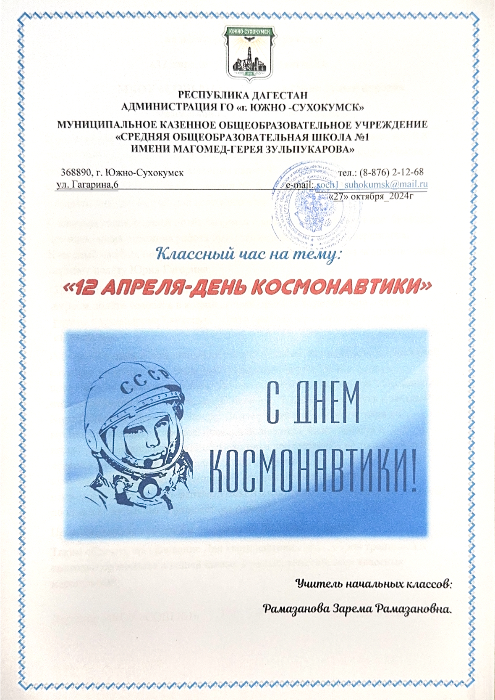

**Цель:**

• Развитие обще интеллектуальных умений на материале, дополняющем школьную программу, с формированием навыков саморазвития.

**Задачи:**

* научить владеть полученной суммой знаний, применяя их в нестандартных ситуациях;
* развить межпредметные связи, активно используя знания, полученные при изучении одного предмета в другом;
* привить навыки саморазвития, акцентируя речевую культуру, аналитическую потребность, логическое мышление
* развить навыки саморегуляции и самоконтроля своей психофизической деятельности;
* привить интерес к познавательной деятельности;
* проверить творческие способности учащихся, познания в области покорения космоса.  
  Оборудование: Презентация с фонограммами песен А. Пахмутовой "Знаете, каким он парнем был!", "Созвездие Гагарина", фонограмма космической музыки, документальный фильм

Ход урока

**Ведущий:** В умах ученых много лет Жила мечта заветная: взлететь при помощи ракет, В пространство межпланетное.

**Ведущий:** С давних времен люди мечтали подняться в небо. Даже в сказках оживали эти мечты (ковер-самолет). Люди мастерили себе крылья, но все эти опыты были неудачными. И вот, появились первые самолеты. Мечта людей сбылась. Человек мог подняться в небо! Он мог летать!

**Ведущий:** жить и верить - это замечательно,

Перед нами небывалые пути,

Утверждают космонавты и мечтатели

Что на Марсе будут яблони цвести.

**Ведущий:** и вот, этот день настал, обычному весеннему дню 12 апреля 1961 года суждено было навсегда войти в историю человечества. В этот день в 10 часов 2 минуты по Московскому времени с космодрома Байконур стартовал космический корабль-спутник "Восток" с человеком на борту. Пилотом- космонавтом является гражданин России Гагарин Ю. А.

**Ученик:** Рассвет. Еще не знали ничего.

Обычные "Последние известия":

А он уже летит через созвездия.

Земля проснется с именем его.

**12 апреля Всемирный День Космонавтики.**

День космонавтики отмечается в России согласно Указу Президиума ВС СССР от 9 апреля 1962 года в честь совершенного 12 апреля 1961 года Юрием Алексеевичем Гагариным первым в истории человечества космического путешествия; орбитальный полет - один виток вокруг Земного шара - на космическом корабле "Восток 1" продолжался 108 минут.

По решению Международной авиационной федерации (ФАИ) 12 апреля отмечается Всемирный день авиации и космонавтики

|  |
| --- |
|  |
|  |
| Ведущая: для нас кажется привычным, что стартуют с Земли космические корабли. В высоких небесных далях |
|  |
| Ведущая: Вы можете сказать "что тут особенного"? (Ответы) |
| Ведущий: совсем недавно о космических полетах говорили как о фантастике |
|  |
| В наше время полет космического корабля считается обыденным явлением |
| **Ведущий:** И даже порою странным кажется, что еще сто лет назад люди только могли мечтать о таких полетах |
|  |
| **Ведущая:** И вот 4 октября 1957 года началась новая эра - эра освоения космоса |
| **Ведуший:** С нового космодрома в Байконуре была успешно запущена боевая |
|  |
| **Ведущий:** многоступенчатая баллистическая ракета "P-7" |
| **Ведущии**: 12 апреля 1961 года впервые в мире на космическом корабле "Восток" совершил полет первый |
|  |
| **Ведущая:** Им был наш гражданин Юрии Алексеевич | агарин. |
|  |
|  |
| **Ведущии:** Жители Земли всегда будут с благодарностью помнить имена людей, открывших новую сферу |
| Ведущая: В этом созвездии имен одним из самых ярких - имя первого космонавта планеты Юрия Гагарина и имя главного конструктора академика Сергея Павловича королева |
| Мир затаил дыхание. Мир слушал человека, пролетающего над океанами и странами, и люди в этих странах. Земля узнала человека, проложившего дорогу к звездам. Он стал героем всей Земли. Так появилось слово "космонавт". |
|  |
|  |
|  |
|  |

Живем мы на нашей планете, В такой замечательный век!

И первый из первых в ракете.

Советский летит человек!

Не с целью разведки военной.

На сверхскоростном корабле,

Летел он один во Вселенной,

Чтоб снова вернуться к Земле!

Не зря потрудились умелые руки

Во славу народа, во славу страны!

Рабочие люди науки

Содружеством мирным сильны!

Для того чтобы облететь Землю, понадобилось всего 45 минут. Но как долго нужно было готовиться к этому полету! Сколько людей трудилось над созданием ракеты. Главный конструктор - Сергей Павлович Королев. Эго имя никто не знал, хотя он сделал многое для современных полетов в космос. Юрий Алексеевич Гагарин проложил дорогу к звездам. Он был первым, поэтому его называют первопроходцем космоса.

**Ученик:** когда на Землю он вернулся,

Закончив звездные дела.

Так белозубо улыбнулся,

Улыбка так была тепла!

В ней только доброта и сила,

Ни капли превосходства нет.

Как будто роща излучила

Березовый озерный свет.

Она объединила мудро

Движенье воли и ума.

Так солнечным морозным утром

Смеется русская зима.

Она, как чудо, нам открылась,

И был таков ее размах,

Такая искренность светилась

В чуть-чуть прищуренных глазах!

Нам с ней легко в пути великом,

Душе теплей в ее тепле.

Да, без Гагаринской улыбки

Темнее было б на Земле!

Но больше всего его ждала родная мать. Это ее имя Юрий Гагарин повторял в космосе. Как она гордилась своим сыном.

"**Мать и сын"** Вот оно, свершилось, это чудо!

Мать идет - посторонись народ:

Сын вернулся, да еще откуда -

Из самих космических высот!

Это он ворвался в наше завтра,

Что самой фантастике под стать:

Первого на свете космонавта

Обнимает и целует мать.

И с такой же материнской силой,

Радость всенародную деля,

Обнимает сына вся Россия,

Рукоплещет сыну вся Земля!

**Ведущий:** Начались полеты в космос 16–19 июня 1963 г. Первый совместный полет выполнили Валерий Быковский и Валентина Терешкова - первая женщина-космонавт. Она летит над земным шаром, а на весь мир звучат ее далекие позывные: "Я - Чайка!".

**Ученик:** "Я - Чайка" слышится опять

Над звездною пучиною.

А как же эту "Чайку" звать?

Да просто - Валентиною.

Ей подчиняются рули и двигатели грозные,

И пропускают дочь Земли Все светофоры звездные.

**Ведущий:** Прошли годы. В космосе успели побывать сотни космонавтов. Даже по туристической путевке можно полететь.Вокруг нашей Земли летают орбитальные станции - опытные лаборатории, которые дают возможностьпредсказывать погоду, находить полезные ископаемые. И мальчишки, как прежде, мечтают стать космонавтами.

**Ученик:** Вы ждите нас звезды, когда подрастем,

Мы к вам прилетим и расскажем о том,

О том, как прекрасна планета Земля.

Какие на ней города и поля,

Какие цветы и деревья растут,

Какие в лесах ее птицы поют.

**Ученик:** Еще мы о детстве расскажем своем.

О Родине нашей, в которой живем.

О летних походах по свежей росе,

О влажных камнях на песчаной косе.

**Ученик:** Вы спешите, ребята в свой класс,

Без учебы дела не пойдут -

Космонавты растут среди нас

Но без знаний на Марс не возьмут!

**Ведущий:** А теперь проверим, готовы ли вы в космический полет (разделитесь на две команды, и выберите название вашему кораблю).

**Ведущий:** А сейчас возьмем интервью. Какими, на ваш взгляд, должны быть космонавты? (Смелыми, выносливыми, находчивыми, любознательными, трудолюбивыми, сообразительными.

**Игра-эстафета: "Что возьмем с собой в полет?"**

(2 комплекта рисунков: книга, блокнот, авторучка, скафандр, кошка, яблоко, тюбик с едой, фотография ребенка, будильник, колбаса).

**Конкурс: "В космос всем открыта дверь. Ну-ка, сам себя проверь!"**

1. Назовите дату, когда отмечается День космонавтики.
2. Назовите женщин-космонавтов.  
   Назовите имя первого космонавта.  
   Как называется город, в котором живут и работают космонавты.  
   Где находится взлетная площадка, с которой стартуют космические корабли?  
   Кто первым из космонавтов вышел в открытый космос?

**Конкурс: "Здоровье"**

**Опыт старт ракеты.**

**Конкурс, чья ракета (шарик) дальше улетит.** Минутная готовность. 6, 5, 4, 3, 2. 1... ПУСК

Экипажи, наступила перегрузка. Примите срочно меры, чтобы легче ее перенести.

Команды принимают положение, полулежа на стульях. Звучит космическая музыка.

Космические корабли вышли на заданную траекторию. Самочувствие юных космонавтов хорошее. Экипажи на связи: вы летите со скоростью 11 000 км/ч от Земли к Марсу

СЛАЙД 24

Давление у вас в корабле

ВНИМАНИЕ! НЕВЕСОМОСТЬ.

СЛАИД 25|

Экипажи изображают свое поведение в космическом корабле.

Первыми словами Юрия Гагарина с орбиты были:

"Красота-то какая! Как прекрасна наша планета!" обратите

внимание на выставку рисунков сделанных участниками нашей встречи

СЛАЙД 26

4. Блиц-турнир.

1. Любой космический маршрут открыт для тех, кто любит (труд).
2. Только сильных звездолет может взять с собой в (полет).
3. Очень дружно мы живем. Скучных в космос (не берем).
4. Летит жар-птица, хвостом гордится (комета).
5. Днем спит, ночью глядит. (Луна)
6. Планета Солнечной системы мое начало составляет

Нет для фантастов лучшей темы,

Она их тайной привлекает.

А слог второй - под Новый год

Любовно люди украшают

Что в целом, отгадает тот,

Кто город Франции узнает. (Марсель)

1. Назовите планеты Солнечной системы.

**Ведущий**: Первый космический день позади, нашим космонавтам пора отдохнуть, а должен быть культурным назовите составленные заранее слова из букв слова "космонавтика"

**Ведущий**: и вот, наконец, наши корабли совершили посадку на одну из интереснейших планет Солнечной системы - планету МАРС.

**Ведущая:** и снова начинается трудовой, насыщенный новыми испытаниями и исследованиями день. Сейчас вы находитесь на Марсе, а значит, вы сейчас временно марсиане, сообщите на Землю сведения об этой планете.

Планеты солнечной системы вращаются вокруг солнца с разными радиусами и скоростью. Всего насчитывается девять планет солнечной системы. Марс - четвертая планета солнечной системы. Среднее расстояние от Солнца - 228 млн. км, период обращения - 687 суток, период вращения - 24,5 ч. средний диаметр - 6780 км, масса - 64 * 1023 кг;

**Состав атмосферы:** УГЛЕКИСЛЫЙ ГАЗ - СО2 (более 95%), АЗОТ - N2 (2,5%). АРГОН - Аг (1,5-2%). ОКСИД УГЛЕРОДА - СО (0,06%), ВОДА - Н20 (до 0,1%); давление на поверхности 5-7 гекоПа.

Вокруг Марса выражаются 2 естественных спутника - Фобос и Демос. Названия спутников Марса по-русски означает Фобос - "страх", а Демос - "ужас". Участки поверхности Марса, покрытые кратерами, похожи на лунный материк. Значительный научный материал о Марсе получен с помощью космических аппаратов "Маринер" и "Марс"

**Ведущая**: спасибо за информацию. Желаем дальнейших успехов в изучении планет Солнечной системы, надеемся получить от вас еще много интересных сведений.

**Ведущий:** Экипажи покидают Марс и направляются к Земле.

Когда последний закруглен виток.

Так хорошо сойти на Землю снова И окунуться после всех тревог

В живую красоту всего земного.

Галактика в свеченье звездных трасс,

Нам на нее глядеть, не наглядеться,

Но, поднимаясь в небо, всякий раз

Своей Земле мы оставляем сердце.

**Ведущий:** из 40000 профессий, существующих на Земле, профессия космонавта самая трудная, опасная и ответственная. Это настоящий подвиг.

**Ведущая:** Подвиг научный, технический, организационный, но, прежде всего, - чисто человеческий. Завоевание космоса только начинается

